设定：
所有表单的创建。字段都是强制全部填写。
填写表单报错 说明数据类型输入错误。参照数据库设计文档 输入正确数据类型。
所有金额字段，长度最大为1亿，超过会报错。
只有已通过的订单，才可以在订单详情里被看到。
已通过的订单 不可编辑和删除。
收款明细里的会计，在根目录env配置里 去设置会计 人员变动，更改配置即可 ACCOUNTANT=岳麟凤
初步审核。必须先查看订单是否填写完整。 销售创建订单后 会邮件提醒，初步审核员，但是此时 订单明细并未添加，一旦初步审核，只能是等二次审核员设为不通过 然后删除。 所以要求，1：销售创建订单后要立即添加订单的所有明细2：初步审核员，审核前仔细查看订单

功能：
1、销售单
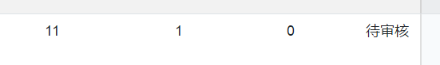
创建之后默认为待审核状态
对此状态的订单王丽华账户会多一个按钮，“初步审核”审核通过后，订单状态变为 “初步审核”此时岳麟凤账户 查看此订单 会多出 一个按钮。“二次审核”通过后。 低于36000比索 状态变为已通过 否则。状态变为“二次审核” 此时 殷爱军账户 查看此订单 会多出一个按钮。 “最终审核” 通过后。订单状态变为 已通过。
2、销售单明细
销售单创建后。请立即点击添加明细，逐个把销售明细添加上。有几条，就添加几条。 如下图有2条 添加后可以在销售单里点查看 查看添加的信息
销售单明细 提供查询 还可根据查询结果导出Excel 不查询则导出的是全部数据
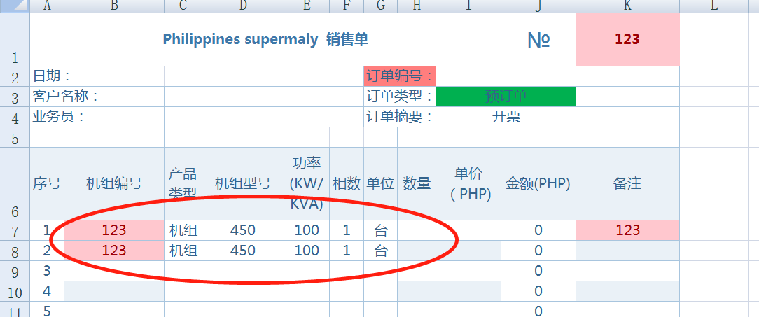
3、收款单
填写已审核通过的订单编号 才能录入数据
4、物品库存统计
出入库及其明细 4个表 都是基于物品库存统计表来的。优先录入物品库存统计表的信息。统计表中不存在的机组，无法进行出入库。
5、排产发货明细
通过编辑器里的插入图片，把发货明细上传

